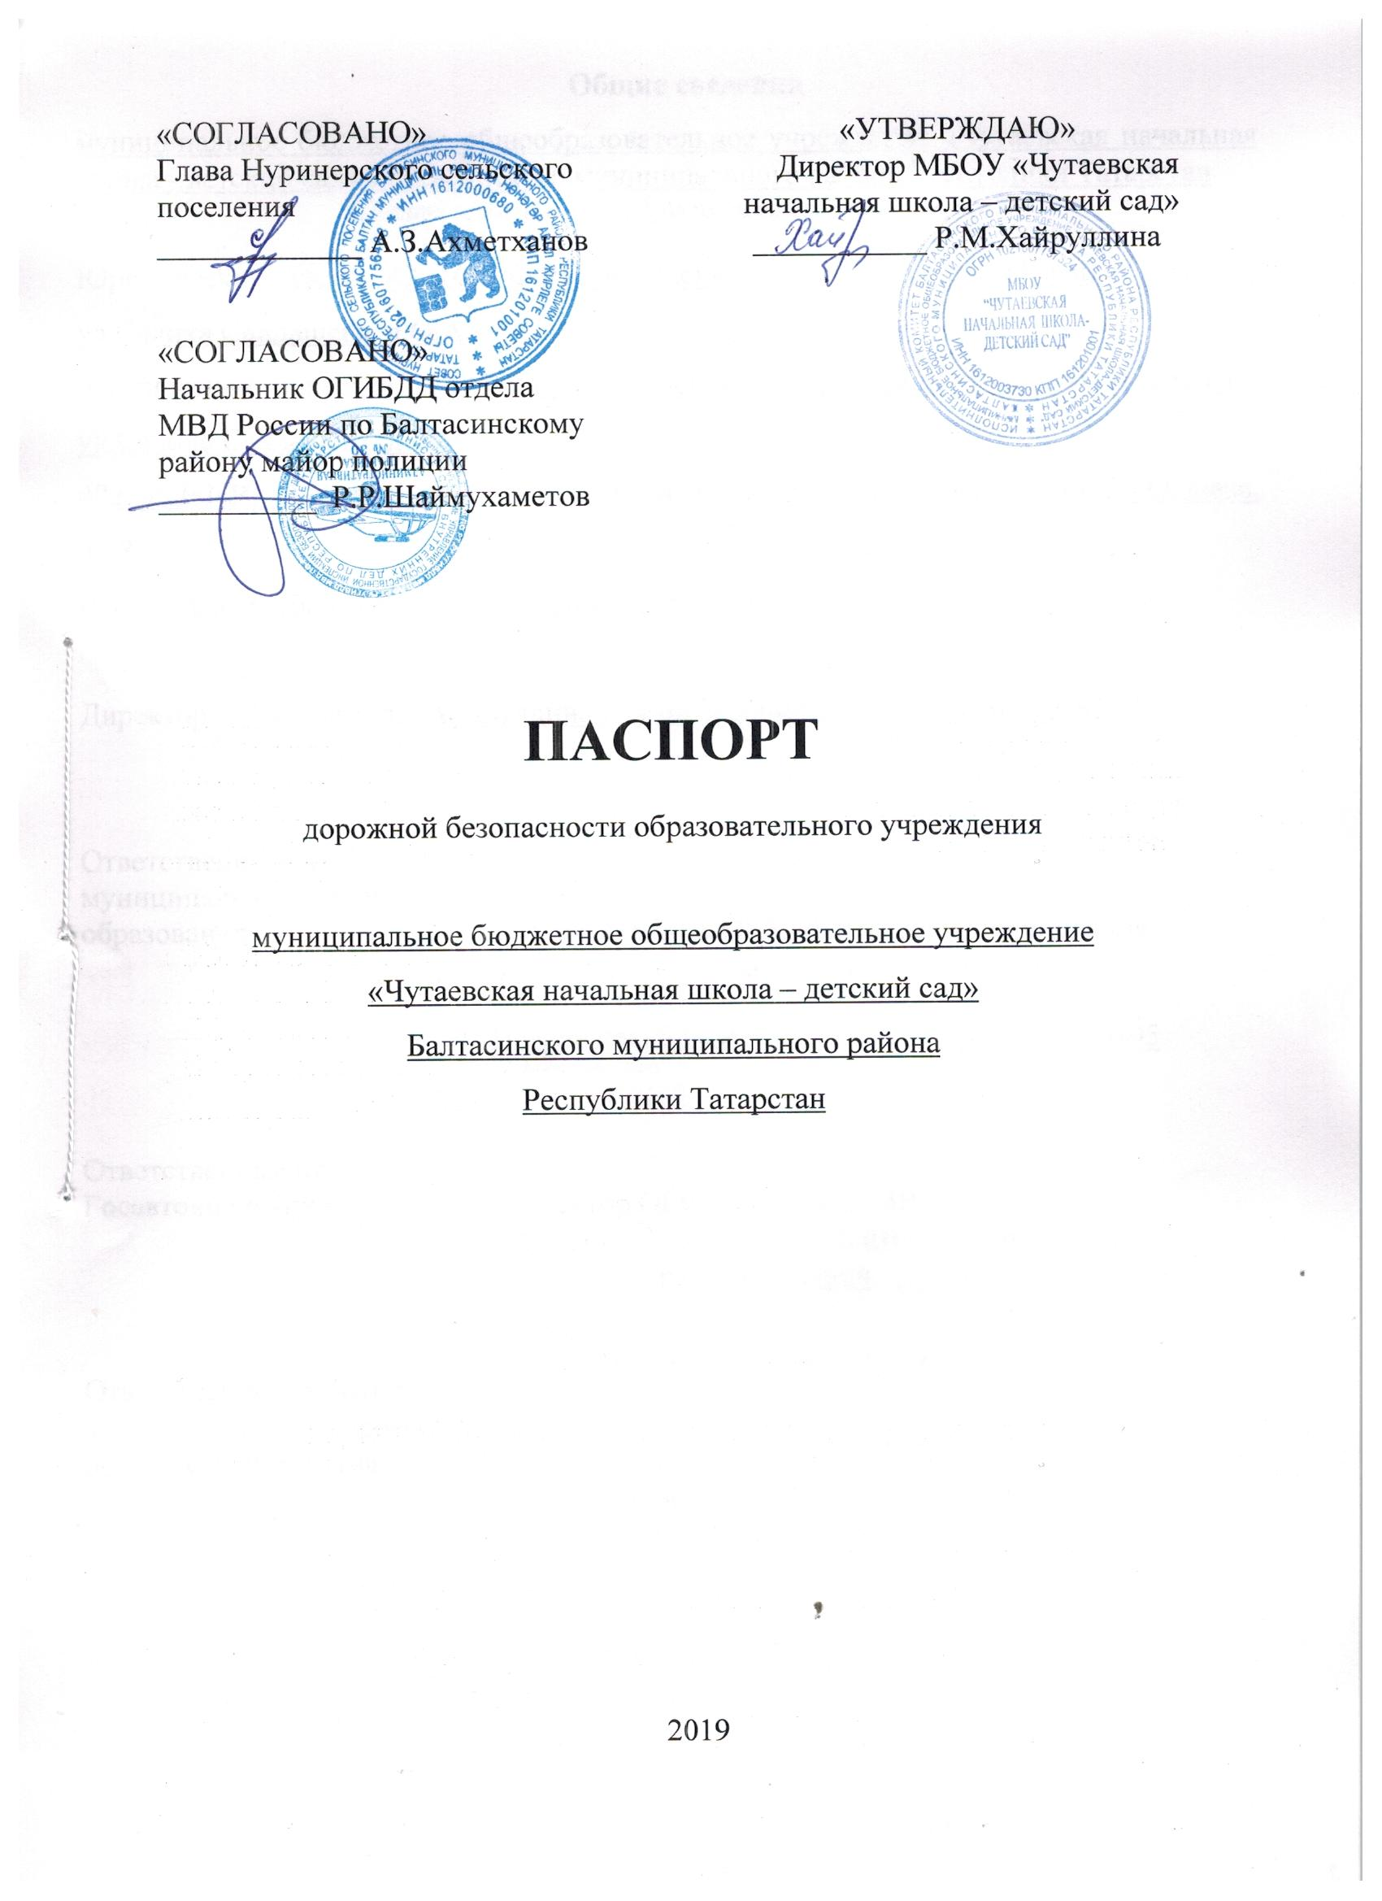
Общие сведения
муниципальное бюджетное общеобразовательное учреждение «Чутаевская начальная школа - детский сад» Балтасинского муниципального района Республики Татарстан
(Полное наименование образовательного учреждения)

Юридический адрес: 422248,РФ,РТ, Балтасинский муниципальный район с.Чутай, ул.Салиха Сайдашева, д.68А
Фактический адрес: 422248,РФ,РТ, Балтасинский муниципальный район с.Чутай, ул.Салиха Сайдашева, д.68А
422248,РФ,РТ, Балтасинский муниципальный район с.Чутай, ул.Салиха Сайдашева, д.68
Руководители образовательного учреждения:

Директор (руководитель) Хайруллина Рамзия Миннегалиевна (84368) 3-83-15
(фамилия, имя, отчество) (телефон)

Ответственные работники
муниципального органа
образования зам. начальника МКУ «Управление образования
Балтасинского районного исполнительного
комитета»
Петров Ильназ Ильич (84368) 2-41-95
( (фамилия, имя, отчество) телефон)

Ответственные от
Госавтоинспекции инспектор ОГИБДД отдела МВД России по
Балтасинскому району лейтенант полиции
Садыков Айрат Рафаилевич (84368) 2-54-43
(фамилия, имя, отчество) (телефон)

Ответственные работники
за мероприятия по профилактике
детского травматизма воспитатель
Нургалиева Г.Б. (84368) 3-83-26
(фамилия, имя, отчество) (телефон)

Руководитель или ответственный
работник дорожно-эксплуатационной
организации, осуществляющей
содержание улично-дорожной
сети (УДС)∗ Ильясов Р.М. (884368) 2-44-67
(фамилия, имя, отчество) (телефон)
Ахметханов А.З. (884368) 3-85-21

(фамилия, имя, отчество) (телефон)

Руководитель или ответственный
работник дорожно-эксплуатационной
организации, осуществляющей
содержание технических средств
организации дорожного
движения (ТСОДД)*
Аухадиев Р.Р. 89196299421
(фамилия, имя, отчество) (телефон)
Ахметханов А.З. (884368) 3-85-21
(фамилия, имя, отчество) (телефон)
Количество обучающихся : 2
Наличие уголка по БДД есть, в коридоре
(если имеется, указать место расположения)
Наличие класса по БДД не имеется
(если имеется, указать место расположения)
Наличие автогородка (площадки) по БДД не имеется

Наличие автобуса в образовательном учреждении - не имеется
Время занятий в образовательном учреждении:
1-ая смена: 8.00 – 14.20 (период)
Телефоны оперативных служб
01 – пожарная охрана
02 - полиция
03- скорая помощь
04 – служба газа

Содержание
- План-схемы образовательного учреждения.
1. Район расположения образовательного учреждения, пути движения транспортных средств и детей (обучающихся, воспитанников).
2. Организация дорожного движения в непосредственной близости от образовательного учреждения с размещением соответствующих технических средств организации дорожного движения, маршруты движения детей и расположение парковочных мест.
3. Маршруты движения организованных групп детей от образовательного учреждения к стадиону, парку или спортивно-оздоровительному комплексу.
4. Пути движения транспортных средств к местам разгрузки/погрузки и рекомендуемые безопасные пути передвижения детей по территории образовательного учреждения.

II. Приложения
План-схема пути движения транспортных средств и детей (обучающихся, воспитанников) при проведении дорожных ремонтно-строительных работ вблизи образовательного учреждения

I. План-схема МБОУ «Чутаевская НШ - ДС» (школа)
1. Район расположения образовательного учреждения, пути движения транспортных средств и детей (обучающихся, воспитанников)

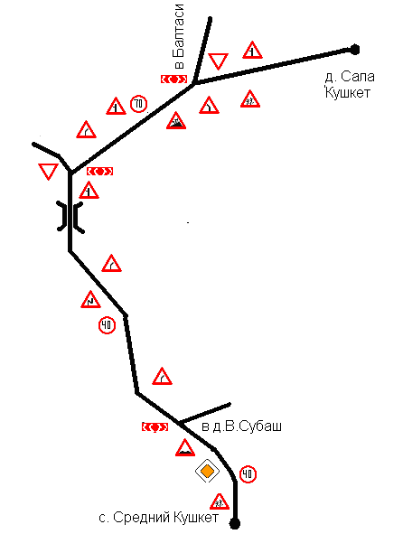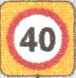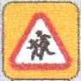
Дом культуры
Д.70
Д.71
Д.72
стадион

ул.Салиха Сайдашева
Дет-ский сад
Д.52
котельная
Котель-ная
Д.51
Д.73
Игровая площадка
ОУ
ул.Салиха Сайдашева
д. 68
Движение транспортных средств

Движение детей в(из ) ОУ

Жилая застройка

Проезжая часть

Ограждение ОУ

2. Схема организации дорожного движения в непосредственной близости от образовательного учреждения с размещением соответствующих технических средств организации дорожного движения, маршрутов движения детей и расположения парковочных мест
Дом культуры
Д.70
Д.71
Д.72
стадион

ул.Салиха Сайдашева
Дет-ский сад
Д.52
котельная
Котель-ная
Д.51
Д.73
Игровая площадка
ОУ
ул.Салиха Сайдашева
д. 68
Искусственное освещение

Ограждение ОУ

Движение транспортных средств
Движение детей в(из ) ОУ

Проезжая часть

3. Маршруты движения организованных групп детей от
образовательного учреждения к стадиону, игровой площадке, дому культуры

Дом культуры
Д.70
Д.71
Д.72
стадион

ул.Салиха Сайдашева
Дет-ский сад
Д.52
котельная
Котель-ная
Д.51
Д.73
Игровая площадка
ОУ
ул.Салиха Сайдашева
д. 68

Безопасное направление детей

4. Пути движения транспортных средств к местам разгрузки/погрузки и рекомендуемые безопасные пути передвижения детей по территории образовательного учреждения

Дом культуры
Д.70
Д.71
Д.72
стадион

ул.Салиха Сайдашева
Дет-ский сад
Д.52
котельная
Котель-ная
Д.51
Д.73
Игровая площадка
ОУ
ул.Салиха Сайдашева
д. 68

Движение грузовых транспортных средств по территории ОУ

Въезд ,выезд грузовых транспортных средств

Движение детей на территории ОУ

Место разгрузки, погрузки

Приложение
План-схема пути движения транспортных средств и детей (обучающихся, воспитанников) при проведении дорожных ремонтно-строительных работ вблизи образовательного учреждения

Дом культуры
Д.70
Д.71
Д.72
стадион

ул.Салиха Сайдашева
Детский сад
Д.52
котельная
Котель-ная
Д.51
Д.73
Игровая площадка
ОУ
ул.Салиха Сайдашева
д. 68

Дорожные работы

Направление детей

I. План-схемы МБОУ «Чутаевская НШ - ДС» (детский сад)
Район расположения, пути движения транспортных
средств и воспитанников

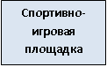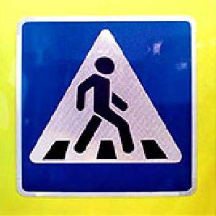
Дом культуры
Котель-ная
Д.57
Д.56
Д.55
Д.53
Д.75

Движение транспортных средств

Движение детей в(из ) ОУ

Жилая застройка

Проезжая часть
--------- Ограждение ДОУ

2. Схема организации дорожного движения в непосредственной близости от образовательного учреждения с размещением соответствующих технических средств организации дорожного движения, маршрутов движения детей и расположения парковочных мест


Детский сад
ул.Салиха Сайдашева
д. 68А
Дом культуры
ул.Салиха Сайдашева
Школа
Д.52
Котель-ная
Котель-ная
Д.51
Д.73
Д.57
Д.56
Д.55
Д.53
Д.75
Движение транспортных средств

Направление детей

--------- Ограждение ДОУ

Искусственное освещение

Жилая застройка

3. Маршруты движения организованных групп детей от образовательного учреждения к спортивно–игровой площадке

Детский сад
ул.Салиха Сайдашева
д. 68А
ул.Салиха Сайдашева
Школа
Д.52
Котель-ная
Д.73
Д.53

Безопасное направление детей на территории ДОУ

4. Пути движения транспортных средств к местам разгрузки/погрузки и рекомендуемые безопасные пути передвижения детей по территории образовательного учреждения

Детский сад
ул.Салиха Сайдашева
д. 68А
ул.Салиха Сайдашева
Школа
Д.52
Котель-ная
Д.73
Д.53

Въезд, выезд грузовых транспортных средств
Движение детей на территории ДОУ

Место разгрузки, погрузки

Приложение
План-схема пути движения транспортных средств и воспитанников
при проведении дорожных ремонтно-строительных работ вблизи образовательного учреждения


ДОУ
ул.Салиха Сайдашева
Детский сад
ул.Салиха Сайдашева
д. 68А
ул.Салиха Сайдашева
ШколаШкола
Д.52Д.52
Котель-ная
Д.73Д.73
Д.53Д.51

Движение транспортного средства
Движение детей

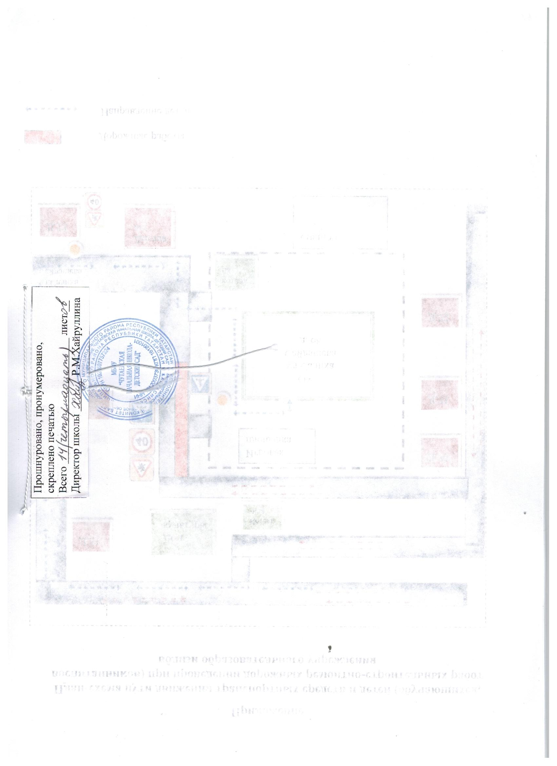

 Дорожно-эксплуатационные организации, осуществляющие содержание УДС и ТСОДД, несут ответственность в соответствии с законодательством Российской Федерации (Федеральный закон «О безопасности дорожного движения» от 10 декабря 1995 г. № 196-ФЗ, Кодекс Российской Федерации об административных правонарушениях, Гражданский кодекс Российской Федерации).

